ООО «Турцентр-ЭКСПО» г. Белгород, ул. Щорса, 64 а, III этаж
Остановка ТРЦ «Сити Молл Белгородский»
www.turcentr31.ru т./ф: (4722) 28-90-40; тел: (4722) 28-90-45; +7-951-769-21-41

СОЧИ, Гостевой дом «ЛАНДЫШЕВЫЙ» Лето 2021

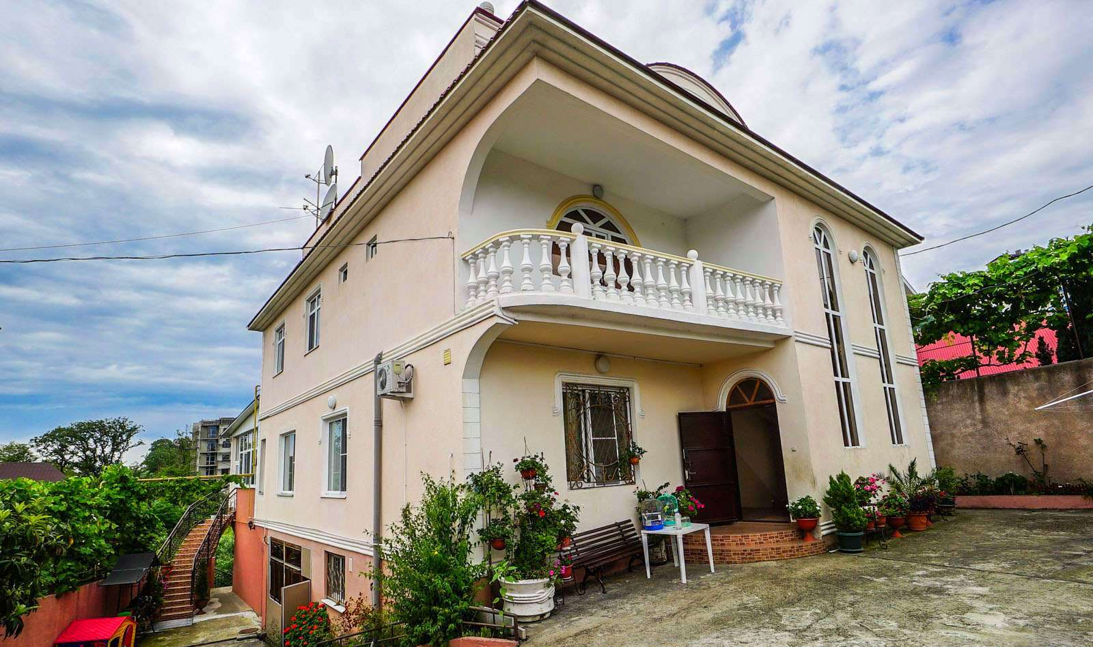Гостевой дом «Ландышевый» находится в центральной части Сочи. Сочи – курорт федерального значения и летняя столица России. Город, уникальный во всём, город, которым невозможно не восхищаться. Сочи предлагает своим гостям максимально широкий спектр всех видов туризма: лечение, пляжный отдых, активный отдых и спорт, горные лыжи, деловой туризм и многое другое. Благодаря удивительным горно-лесным ландшафтам, среди которых расположен курорт, город этот считается одним из самых красивых в мире. Это отнюдь не преувеличение. Посудите сами, Сочи находится на территории Кавказского биосферного заповедника, в черте города начинаются девственные колхидские леса с реликтовой флорой, с одной стороны плещется лазурное море, а с другой – видим снежные шапки вершин Большого Кавказа. Гостевой дом «Ландышевый» расположен на просторной территории, всего в 5 метрах расположены магазин, столовая и автобусная остановка.
Размещение: «Стандарт» 2-х местные номера с удобствами (WC, душ, ТВ, вентилятор, односпальные и двуспальные кровати, прикроватные тумбочки, шкаф). Холодильник на этаже.
Пляж: 5 мин - галечный.
Питание: в гостинице есть общая кухня для самостоятельного приготовления пищи и дополнительная кухня для жарки шашлыка.
Дети: до 12 лет скидка на проезд – 200 руб.

Стоимость тура на 1 человека (7 ночей)
Размещение  Заезды | СТАНДАРТ
 | 2-х мест.  с удоб. | 3-х мест.  с удоб.
31.05.-09.06. | 9750 | 9650
07.06.-16.06. | 9950 | 9850
14.06.-23.06. | 10450 | 10350
21.06.-30.06. | 10650 | 10550
28.06.-07.07. | 11550 | 10950
05.07.-14.07. | 11850 | 11150
12.07.-21.07. | 12950 | 11950
19.07.-28.07. | 13650 | 12350
26.07.-04.08. | 13650 | 12350
02.08.-11.08. | 13650 | 12350
09.08.-18.08. | 13650 | 12350
16.08.-25.08. | 13650 | 12350
23.08.-01.09. | 12150 | 11550
30.08.-08.09. | 11850 | 11450
06.09.-15.09. | 11650 | 11150
13.09.-22.09. | 11250 | 10650
20.09.-29.09. | 10550 | 10450
В стоимость входит: проезд на автобусе; проживание в номерах выбранной категории, сопровождение, страховка от несчастного случая.
Курортный сбор за доп. плату – 10 руб/чел. в день.
Выезд из Белгорода еженедельно по понедельникам.
Хочешь классно отдохнуть – отправляйся с нами в путь!!!!

